Применение кодированных сигналов в задаче восстановления акустических нелинейных параметров
Крюков Р.В. ¹, Котельников Е.А.²
¹аспирант, ²студент
Московский государственный университет имени М.В.Ломоносова, физический факультет, кафедра акустики, Москва, Россия
E-mail: burov@phys.msu.ru
Акустические нелинейные параметры среды представляют большую ценность для задач медицинской диагностики. Они обладают более высоким контрастом в патологически измененной биоткани, по сравнению со здоровой, нежели линейные параметры – скорость звука, плотность биоткани и поглощение в ней. Восстановление нелинейных характеристик среды возможно с помощью малого числа акустических преобразователей за счет эффекта рассеяния звука на звуке при неколлинеарном взаимодействии первичных волн, зондирующих томографируемый объект. Так, значение комбинированного акустического нелинейного параметра третьего порядка возможно получить с помощью всего трех излучателей и одного приемника. Однако задача восстановления усложняется тем, что нелинейные эффекты третьего порядка формируются за счет двух конкурирующих процессов, происходящих при нелинейном взаимодействии трех первичных волн. Первый процесс представляет собой локальное взаимодействие трех первичных волн в точке среды с образованием результирующей информативной волны на комбинационных частотах третьего порядка, несущей информацию об искомом нелинейном параметре третьего порядка. Второй же процесс состоит из двух последовательных актов нелинейного взаимодействия второго порядка. Вклад в поле на приемнике, обусловленный данным процессом, является мешающим. Разделение вкладов упомянутых конкурирующих процессов в получаемую итоговую томограмму представляет основную трудность в задачах акустической нелинейной томографии третьего порядка. Тем не менее, кодирование первичных волн в сочетании с корреляционной обработкой принимаемого сигнала типа согласованной фильтрации позволяет не только использовать малое количество преобразователей, но и добиться положительных результатов по разделению вкладов от конкурирующих процессов.
Были исследованы несколько способов кодировки. Первый из них – использование фазоманипулированных сигналов. Монохроматический сигнал кодируется псевдослучайной последовательностью; каждый элемент последовательности принимает одно из двух значений, и ему сопоставляется кодовый интервал с длительностью $τ^{\text{code}}$. Кодированный таким образом первичный сигнал будет широкополосным. Однако очень малая амплитуда регистрируемого информативного сигнала третьего порядка приводит к необходимости жесткого ограничения ширины частотной полосы спектра данного первичного сигнала, причем максимальная возможная ширина $Δf$ определяется параметрами томографической схемы. Тем самым, встает вопрос об оптимальной длительности кодового интервала $τ^{\text{code}}$, т.е. требуется определить, какое количество периодов $n$ на центральной частоте сигнала $f_{0}$ должно укладываться на протяжении кодового интервала при заданном максимально допустимом значении $Δf$. Так, с одной стороны, увеличение $τ^{\text{code}}$ приводит к сужению ширины спектра исходного сигнала, и, тем самым, можно добиться, чтобы существенная часть этого спектра лежала внутри полосы $Δf$. Однако чем больше $τ^{\text{code}}$, тем хуже разрешающая способность итоговой томограммы. С другой стороны, если уменьшать $τ^{\text{code}}$, то ширина центрального “лепестка” спектра исходного сигнала будет увеличиваться. Тогда фильтрация этого спектра прямоугольным “окном” с заданной шириной $Δf$ будет приводить к потере тем большей части кодовой информации, чем меньше $τ^{\text{code}}$. Тем самым, надо найти компромиссный вариант для значения $τ^{\text{code}}$, при котором обеспечивается приемлемая разрешающая способность. Численным моделированием найдено, что наиболее подходящим является количество периодов $n≈f_{0}/(1\text{.}5Δf)$, индивидуальное для каждого из излучаемых сигналов, как зависящее от параметров данного сигнала $f_{0}$ и $Δf$.
Поскольку для формирования излучаемых сигналов исходные кодированные сигналы необходимо фильтровать, встает вопрос о выборе наиболее подходящего способа кодировки, как с точки зрения практической реализации данного сигнала с учетом требования жесткой локализации спектра в заданной полосе $Δf$, так и с точки качества получаемого изображения. В случае фазоманипулированного исходного сигнала, фильтрация его спектра приводит к обрезанию периферийной части этого спектра и, следовательно, к потере кодовой информации. Кроме того, обеспечение обрезания периферии спектра с высокой степенью точности предъявляет повышенные требования к практической реализации процедуры фильтрации. Тем самым, более целесообразно использовать тот способ кодирования исходного сигнала, который изначально дает хорошо локализованный спектр. В настоящей работе рассматриваются два таких способа: формирование исходного сигнала, во-первых, в виде суммы модулированных по фазе сигналов с sinc-образной огибающей и, во-вторых, в виде случайного шума, спектр которого фильтруется в заданной полосе. Для сравнения трех способов кодирования первичных излучаемых сигналов (фазоманипулированного, sinc-модулированного и фильтрованного шумового) проводилось несколько тестов. Несколько лучший результат, связанный с меньшим различием в разрешающей способности томограммы в разных направлениях, получается при sinc-модуляции (рис. 1). Тем не менее, различия в качестве томограмм при всех трех способах кодирования незначительны, и поэтому выбор того или иного способа определяется, в первую очередь, имеющимися техническими возможностями излучения и приема сигналов в заданных частотных полосах с заданной точностью [1, 2].
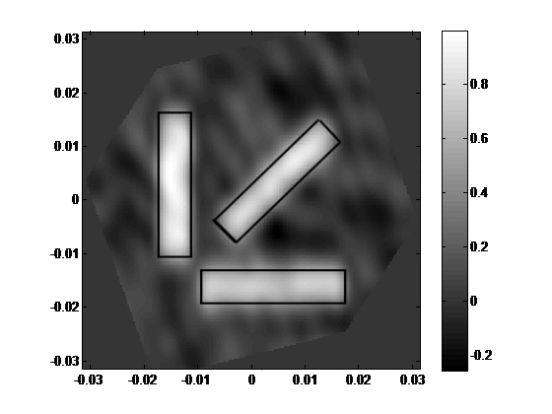
Рис. 1. Восстановленное нормированное пространственное распределение акустического нелинейного рассеивателя третьего порядка в виде трех брусков, расположенных на нулевом фоне; контуры модельных брусков изображены сплошными линиями. Пространственные отсчеты по горизонтальной и вертикальной осям приведены в метрах.
Работа выполнена при поддержке гранта РФФИ № 16-29-02097 офи_м.

Литература
- Буров В.А., Шмелёв А.А., Зотов Д.И. Прототип томографичекой системы, использующий акустические нелинейные эффекты третьего порядка // Акуст. журн. 2013. Т. 59 (1). С. 31–51.
- Котельников Е.А., Крюков Р.В. Установка для томографирования акустических нелинейных параметров с использованием кодированных сигналов // XXIV Международная конференция студентов, аспирантов и молодых ученых по фундаментальным наукам “Ломоносов-2017”. Сб. тезисов. М.: Физич. ф-т МГУ, 2017. С. 504–506.

